Erakusketa zabalik izango da maiatzaren 21era arte

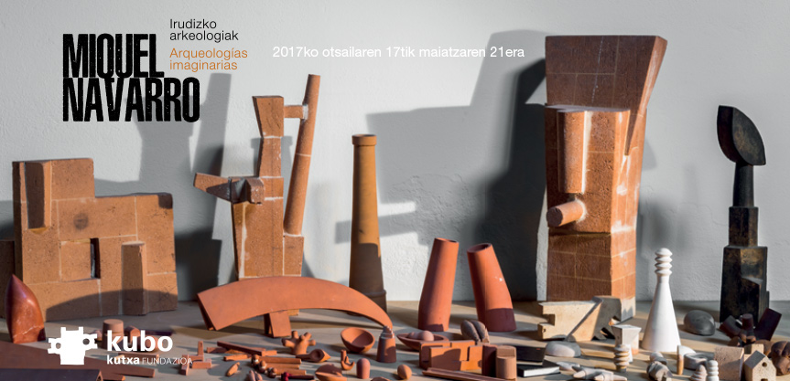

Miquel Navarro eskultoreak Kubo-kutxa aretoa beteko du bere *irudizko arkeologiez*

**Donostia, 2017ko otsailaren 16a.**  Kubo-kutxa aretoaren eskutik Miquel Navarroren lana lehen aldiz iritsiko da Donostiara; Navarro arte plastikoen sari nazionala izan zen (1986) eta «Espainiako eskultura berria» deiturikoaren ordezkari nagusietako bat da. *Miquel Navarro. Irudizko arkeologiak* erakusketak eskultore honen lana erakusten du bere arte-ibilbidean egindako pieza ikonikoen bidez, besteak beste bere Hirietako batzuk eta orain arte argitara eman gabeko pieza bat, Placón, 3,5 m-ko goratasuna duen eskultura handi bat, aluminio trinkoz egina.

Tamaina handiko pieza hauekin batera, Dolores Durán komisario duen erakusketa hau osatzeko, lan-koadernoak eta formatu txikiko piezak daude, eskultura txikien serie bat, buztinez egindako iruditxoak, zera akademikora eta arkeologiara igortzen gaituztenak, eskultorearen estudioa den sorkuntza- eta esperimentazio-laborategi gisa aurkeztuak. Erakusketa maiatzaren 21era, igandera, arte ikusi ahal izango da.

**Artista**

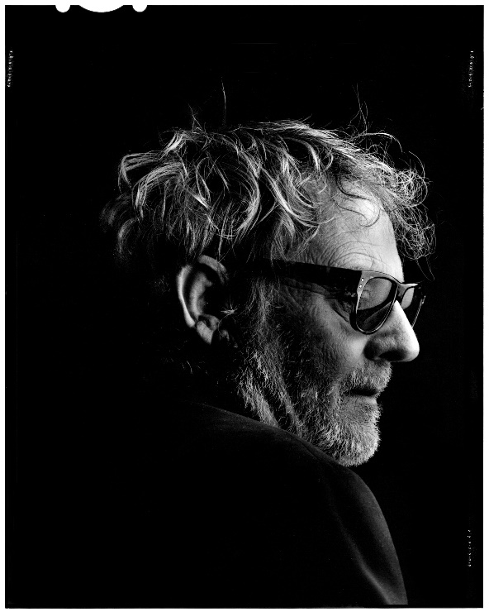

Miquel Navarro 1945ean jaio zen Mislata-n, gaur egun bizi eta lan egiten duen Valentzia hiritik gertu dagoen herrian. 1964 eta 1968 artean, Valentziako Arte Ederren Goi Mailako Eskolan egin zituen ikasketak, eskultura espezialitatean, nahiz eta garai hartan bera marrazketan eta margolaritzan aritu.

70eko urteen hastapenetan, artista bete-betean murgildu zen eskulturan. 1973an bere Hirietako lehenengoa sortu zuen, pieza txiki ugariz osaturiko konposizioak (bolumen oinarrizko edo eraldatuak, multzokatu, elkar erlazionatu eta konektatzen direnak), zuzenean lurrean hedatzen direnak, lurretik bereiziko dituzten oinarririk gabe, eremuaz jabetuz. Hasieran terracotan eginak, geroago zink, aluminio edo brontzea bezalako metalak sartzen ditu. Hiriak, irudizko arkeologia hauek, eskultorearen sorkuntzaren funtsezko elementuak dira, eta Donostiara ekarri duen erakusketaren ardatza ere badira.

Navarrok banako lehen erakusketa Oviedon egin zuen 1972an, eta gero Madrilen eta Sevillan, besteak beste. Bere hastapenetan funtsezkoa da *New Images from Spain* erakusketan parte hartu izana New Yorkeko Guggenheimen 1980an, funtsezkoa bere arte-aintzatespenerako nazioartean.

1986an Arte Plastikoen Sari Nazionala jaso zuen; urte berean Veneziako XLII. Biurtekoan parte hartu zuen, eta une hartatik aurrera bere lanaren erakusketak etorri ziren mundu osoan, eta eskultura handiak jarri ziren leku publikoetan.

2005ean, IVAM-Arte Modernoko Valentziar Institutuari 500 lan baino gehiago eman zizkion, ordura arte berak artean egindako bide osoaren adierazgarri. Erakunde honek beronek 2015ean artistaren Katalogo Arrazoitua argitaratu zuen, 1964 eta 2000 urteen artean egindako lanekin.

**Erakusketa**

Miquel Navarroren lana guztiz loturik dago haren biografiari, haurtzaroko oroitzapenak erabakigarriak dira eskultore honen lana konfiguratzeko orduan. Bere hitzetan, eskulturara iritsi zen materia ukitzeko eta sentitzeko beharragatik. Lehenengo lanak buztinez egin zituen, landa-giroan emandako haurtzaroaren erreferentziak zituen materiala, baina baita ere antzinatera, gure jatorrietara igortzen gaituen materiala.

70eko urteen hasieran, Navarro bere hiri ezagunak egiten hasiko da, pieza ugariz, ehunka unitatez, osatuak, zuzenean lurrean hedatzen direlarik. Piezaz pieza, auzoz auzo, okupatzen dute: etxeak, eraikinak, plazak, dorreak, fabrikak, errepideak, aireportuak, automobilak, intsektuak, babesten eta bakartzen gaituzten harresiak… Bolumen oinarrizkoak edo eraldatuak, multzokatu, elkar erlazionatu eta konektatzen direnak lan unitario bat osatuz.

Artistak bere hirien elementu horizontalak eta bertikalak nahastean sortzen duen tentsioak joko sinboliko bat eragiten du. Inor bizi ez den hiriak dira, ez gaituzte hartu nahi, babesgabeak dira. Azken batean, hiri hauek hausnarketa egitera behartzen gaituzte beren zatien arteko harremanaz, botereaz, existentziaz.

Hiri ideial bat baino gehiago, bere lanean hiri metaforikoa eraikitzen du, hiri erreala sintetizatzen duten ikurrez eta esanahiz betea, baina azken batean erreala ez dena, nahiz eta ez den saiatzen inolako utopiarik proiektatzen ere.

Erakusketa honetan bere hirietako hiru aurkeztuko dira bere karrerako hainbat arotan eginak: *La Ciutat (1984-1985), Ciudad roja/Hiri gorria (1994-1995) eta Entre muros/Hormen artean (2000).*  Eta horien ondoan, pieza orain arte ezezaguna, *Placón*, «totem» handi bat, 3,5 m-koa, aluminio trinkoz egina, ahaltsua, irmoa, mehatxatzailea eta aldi berean babeslea. Indartsua eta zurruna, forma guztiz lauekin, baina bere alboetako bat organikoa, sentsuala, horma kurbo bat, bere formak gizatiartzen dituena, eta artistak bulba-ezpain batekin lotzen duena.



*La Ciutat 84/85*, 1984-1985

Erakusketa osatzeko, sarrerako aretoan zenbait lan-koaderno edo bidaia-koaderno aurkezten dira, Miquel Navarrok hausnarketarako euskarri legez erabiltzen duen elementua, eta zuzeneko pentsamendua adierazteko aukera ematen diona, marrazketak duen berehalakotasun-izaeraz.

Eta horien ondoan bere «arkeologiak», buztinez, material telurikoz eta magikoz egindako irudi txikiak. Pertsonaiak, dorreak, zakilak, bulbak, piramideak, ziguratak, espiralak… sorkuntza- eta esperimentazio-laborategia. Figura horietako askok anputazioak dituzte, halako arkeologia-zentzu bat gogorarazten digutenak, antzinate klasikora itzuliz berriro. Joko honekin nabarmentzen da denboraren joana, mozketa, galera bizitzako edo historiako gorabeheren emaitza gisa. Azken batean, giza bizitzaren eta gizarte-historiaren alegoriak.

Gainera, etengabe proiektatuko da Dolores Durán komisarioak artistarekin izandako elkarrizketa, erakusketa muntatzen zen bitartean grabatua. Astearte arratsaldeetan, elkarrizketaren ordez, Miquel Navarroren bi film proiektatuko dira: *Mineral* eta *Fuerte como el opio.*

**Jarduera paraleloak**

Ohi bezala, eta hezkuntza-zorroztasunaren ildoari jarraituz, arte-eremuko hezkuntza jakintza sortzeko erreminta gisa ulertuz, familientzako tailerrak egingo dira larunbatetan 12:00etatik 13:30era. 5 eta 11 urte arteko haurrentzat, helduek lagunduta.

Oraingoan proposatzen den tailerrak parte-hartzaileak erraldoi bihurtuko ditu hiri txikiak eraiki ditzaten. Guztiok elkarrekin, kartoiz, kortxoz, plastikoz, zurez edo plastilinaz egindako eta tamaina askotako pieza batzuk ordenatzen eta desordenatzen jolas egingo dugu. Eta honela, Miquel Navarrok egiten duen bezala, gure tailerrean bakarrik posible izango diren hiriak pentsatu eta egingo ditugu.

Gainera, Kubo-kutxa aretoak doako bisita gidatua eskainiko du larunbatero, 18:30ean euskaraz eta 19:30ean gaztelaniaz.

**Katalogoa**

Erakusketa guztietan egiten duen bezala eta erakusketaren titulu berarekin, Kubo-kutxa aretoak katologo artistikoa argitaratu du, ikusgai dauden lanak erreproduzitzen dituena, baita komisarioaren eta Miquel Navarroren obran aditua den Alberto Ferrer-en azalpen-testuak ere.

**Datak eta ordutegiak**

Artista valentziarraren erakusketa zabalik izango da jendearentzat Kubo-kutxa aretoan 2017ko otsailaren 17tik maiatzaren 21era artean, asteartetik igandera, 11:30-13:30 eta 17:00-21:00 bitartean. Beti bezala, sarrera doakoa da.

